Văn kiện mới của Tòa Thánh về các vấn đề kinh tế tài chánh
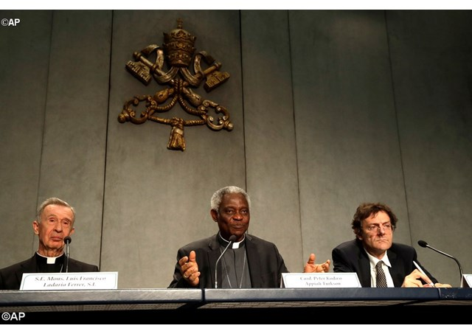
17/05/2018 14:25

PHẦN:
VATICAN. Văn kiện mới của Bộ giáo lý đức tin và Bộ Phát triển nhân bản toàn diện đã được công bố sáng ngày 17-5-2018 với tựa đề ”Các vấn đề kinh tế và tài chánh” (Oeconomicae et pecuniariae quaestinones).
Văn kiện trình bày những nhận xét giúp thực hiện một sự phân định luân lý đạo đức về một số khía cạnh của hệ thống kinh tế tài chánh hiện nay trên thế giới.
Hiện diện và lên tiếng trên bàn chủ tọa cuộc họp báo tại phòng báo chí Tòa Thánh có ĐHY Peter Turkson, Bộ trưởng Bộ Phát triển nhân bản toàn diện, Đức TGM Luis Ladaria, Tổng trưởng Bộ giáo lý đức tin, hai giáo sư Leonardo Becchetti thuộc đại học Tor Vergata, ở Roma và Lorenzo Caprio, thuộc đại học Công Giáo ở Milano.
Văn kiện dài 16 trang chữ nhỏ, chia làm 34 đoạn, mang chữ ký ngày 6-1-2018 của 2 vị Bộ trưởng và hai vị Tổng Thư ký, được ĐTC Phanxicô phê chuẩn và truyền công bố.
Sau phần nhập đề (I) Văn kiện trình bày những nhận xét cơ bản về vấn đề (II), một số điểm nổi bật trong bối cảnh hiện nay III) và sau cùng là phần kết luận (IV).
Trong số những ý tưởng nổi bật, Văn kiện kêu gọi đặt con người và công ích, chứ không phải ”lợi nhuận thuần túy” ở trung tâm những trao đổi kinh tế và tài chánh trên thế giới.
Ảnh hưởng ngày càng gia tăng của thị trường trên an sinh vật chất của phần lớn nhân loại, đó thật là điều đáng trách: trong hậu bán thế kỷ 20, thiện ích kinh tế gia tăng đáng kể, nhưng những chênh lệch trong xã hội cũng gia tăng theo.
Nhận xét nghiêm khắc về sự hoàn cầu hóa
Văn kiện đưa ra những nhận xét tiêu cực về hệ thống kinh tế đang thịnh hành trên thế giới, trong đó nổi bật là sự ích kỷ mù quáng. ”Cuộc khủng hoảng tài chánh gần đây lẽ ra phải là một bài học, nhưng người ta đã bỏ lỡ cơ hội này. Sự khai thác và đầu cơ gây hại cho những người yếu thế vẫn luôn là một thực tại ngày nay.”
Văn kiện cũng lên án việc rửa tiền, sự thiếu minh bạch trong các hoạt động kinh tế, nạn tham những và nạn gửi tiền ở các ”thiên đàng tài chánh ở nước ngoài” (Offshore) để trốn thuế.
Liên minh giữa kiến thức chuyên môn và sự khôn ngoan của nhân loại
Giải pháp đầu tiên được văn kiện đề nghị là qui luật hóa thị trường. Để bảo vệ công ích và làm cho mọi phần tử của xã hội được can dự vào sự sung túc và phát triển, cần có sự canh tân liên minh giữa các nhân tố kinh tế và chính trị, hầu thực hiện một sự kiểm soát hữu hiệu hơn những hoạt động kinh tế, để tránh tình trạng mọi hoạt động của con người trở nên sa đọa.
Giải pháp thứ hai: thiết định một đường hướng luân lý đạo đức trong mọi lãnh vực, dù là kinh tế, ngân hàng hoặc tiền tệ. Mục đích tối hậu là giảm bớt những chênh lệch và nghèo đói trên thế giới. ”Tiền bạc phải phục vụ chứ không thống trị, cai quản!” Ở đây văn kiện Tòa Thánh nhấn mạnh đến thiện ích của nhân loại, là căn cội của tình liên đới, công bằng và nhân sự, và điều quan trọng hơn nhiều so với ”tổng sản lượng”.
Cần có sự tự phê bình kiểm thảo của giới chủ xí nghiệp
Văn kiện Tòa Thánh cổ võ những lớp trong các trường thương mại về ”nền kinh tế và tài chánh dưới ánh sáng con người”. Trong bối cảnh này, Tòa Thánh kêu gọi giới chủ nhân tự phê bình kiểm thảo. Họ cần khởi đầu hành trình tiến về một nền văn hóa kinh doanh và tài chánh đặt nặng công ích và trách nhiệm xã hội. Các ngân hàng phải cải tiến sự minh bạch trong các hoạt động tiền tệ, cho vay mượn, và tiết kiệm. Những hoạt động này phải được xác định rõ hơn, nhất là vấn đề đầu tư. Các khách hàng phải có thể biết tiền vốn của họ được sử dụng vào mục tiêu nào, có bị dùng vào việc đầu cơ hay không. Các Ủy ban luân lý đạo đức phải được thiết lập trong các Hội đồng quản trị. Trong bối cảnh này, nên thiết lập môn học về luân lý đạo đức trong các trường thương mại. (Rei 17-5-2018)
G. Trần Đức Anh OP

